Бюджетное профессиональное образовательное учреждение Омской области
«Седельниковский агропромышленный техникум»

Кроссворд на тему «Машины для возделывания и уборки овощных культур»

Автор-составитель: Баранов Владимир Ильич
мастер производственного обучения
первой квалификационной категории

Седельниково село Омская область
2021-2022 учебный год

Для общего развития обучающихся, для проведения внеклассных мероприятий, викторин, выполнения внеаудиторной самостоятельной работы.

Кроссворд на тему «Машины для возделывания и уборки овощных культур»

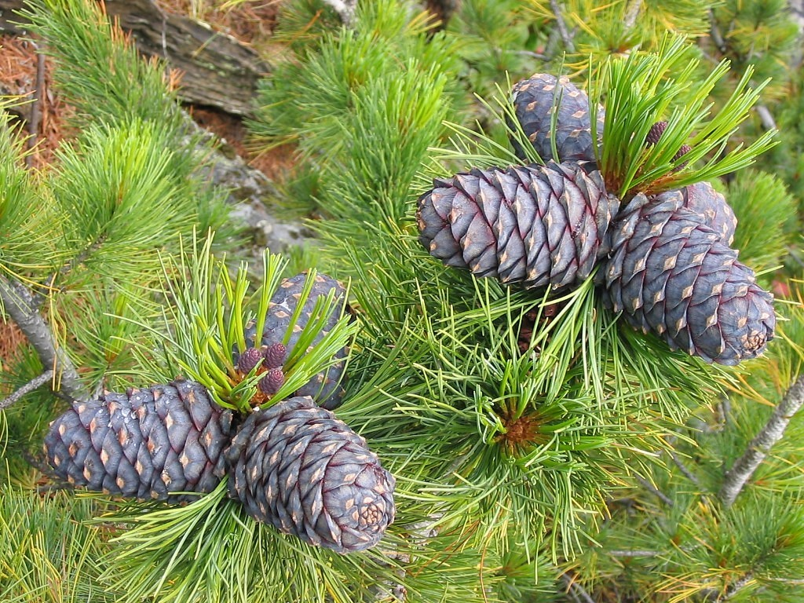
 | 1 |  |  |  |  |  | 19 |  | 20 |  | 2 |  |  |  |  |  | 21
 |  |  |  |  |  |  | 3
 |  |  |  |  |  | 4
 | 5 |  |  |  | 22 |  |  |  |  |  |  |  | 6
 | 7 |  |  |  |  |  |  |  |  |  | 8
 | 9 |  |  |  |  |  | 23 |  |  |  | 10 |  |  |  |  |  | 24
 | 11 |  |  |  |  |  |  |  |  |  |  |  | 12
 |  |  |  |  |  | 13
 |  |  | 14 |  |  |  |  |  |  |  | 15 |  |  |  | 25
 |  |  |  |  |  |  | 16
 | 17 |  |  |  |  |  |  |  |  |  | 18

Вопросы:
По горизонтали:
1 – деталь катушечного высевающего аппарата сеялки ГС-1.4.
2 – деталь катушечного высевающего аппарата сеялки ГС-1.4.
3 – круглая накидка с отверстием для головы.
4 – время косьбы травы.
5 – верхняя часть некоторых огородных растений.
6 – вишневый ликер.
7 – деталь катушечного высевающего аппарата сеялки ГС-1.4.
8 – специалист по агрономии.
9 – спортсмен-фехтовальщик на саблях.
10 – автор и ведущий программы «Пока все дома».
11 – марка японского автомобиля.
12 – двигатель.
13 – съедобная болотная ягода.
14 – металлическая вставка через концевую проушину связи, закрепляющая ее положение на внешней поверхности стены.
15 – крупная промысловая рыба семейства осетровых, ценная своим мясом и икрой.
16 – ансамбль из восьми музыкантов.
17 – тот, кто живет на чужой счет, бездельник.
18 – машина, превращающая какой-нибудь вид энергии в механическую работу, приводящая в движение что-нибудь.

По вертикали:
1 – деталь катушечного высевающего аппарата сеялки СО-4.2.
2 – деталь двухстрочного дискового сошника сеялки СО-4,2.
6 – плодородная перегнойная почва тёмного цвета.
9 – деталь сеялки СО-4.2.
10 – деталь двухстрочного дискового сошника сеялки СО-4,2.
14 – магнитострикционный сплав алюминия и железа.
19 – соединение для общей работы двух или нескольких разнотипных машин.
20 – деталь грядоделателя сеялки ГС-1,4.
21 – краткое выразительное изречение.
22 – комплекс физических упражнений, направленных на улучшение кислородного обмена организма и выполняемых под музыку; ритмическая гимнастика.
23 – деталь сеялки СО-4.2.
24 – деталь сеялки СО-4.2.
25 – деталь двухстрочного дискового сошника сеялки СО-4,2.

Ответы на вопросы:

По горизонтали: 1 – катушка, 2 – розетка, 3 – глоке, 4 – сенокос, 5 – ботва, 6 – черри, 7 – аппарат, 8 – агроном, 9 – саблист, 10 – кизяков, 11 – мазда, 12 – мотор,13 – морошка, 14 – анкер, 15 – осетр, 16 – октен, 17 – дармоед, 18 – двигатель.

По вертикали: 1 – коробка, 2 – реборда, 6 – чернозём, 9 – семяпровод, 10 – комкоотвод, 14 – алфер, 19 – агрегат, 20 – бороздообразователь, 21 – афоризм,22 – азробика, 23 – тукопровод, 24 – ворошитель, 25 – рамка.

Источники:
Ожегов С. И. Словарь русского языка: Около 57000 слов / под ред. Чл. – корр. АН СССР Н. Ю. Шведовой. – 18 –е изд., стереотип. – М.: Рус. Яз., 1987. – 797 с.
Устинов А.Н. Сельскохозяйственные машины: учеб. для нач. проф. образования. – 2-е изд., стереотип. – М.: ИРПО; изд. центр «Академия», 2000. – 264 с.
Интернет источники:

Изображение – режим доступа:

http://zabpitomnik.ru/images/cms/data/kupit_kedr_sibirskij_optom.jpg

Академик – глоке - [Электронный ресурс] режим доступа:
https://gallicismes.academic.ru/10981/%D0%B3%D0%BB%D0%BE%D0%BA%D0%B5
Википедия - алфер - [Электронный ресурс] режим доступа:
https://ru.wikipedia.org/wiki/%D0%90%D0%BB%D1%84%D0%B5%D1%80
Википедия - октет - [Электронный ресурс] режим доступа:
https://ru.wikipedia.org/wiki/%D0%9E%D0%BA%D1%82%D0%B5%D1%82_(%D0%BC%D1%83%D0%B7%D1%8B%D0%BA%D0%B0)

